COMUNE DI
VILLANOVA MONFERRATO

PROVINCIA DI ALESSANDRIA

VERBALE DI DELIBERAZIONE
DELLA GIUNTA COMUNALE N. 55
DEL 15/07/2010

OGGETTO: 3^ VARIAZIONE BILANCIO DI PREVISIONE ESERCIZIO FINANZIARIO 2010

L’anno duemiladieci addì quindici del mese di luglio alle ore 12,30 nella sala delle riunioni.
Esaurite le formalità prescritte dalle vigenti norme in materia vennero per oggi convocati i componenti di questa GIUNTA COMUNALE essendo presenti i signori:

 | Presente | Assente
Mauro CABIATI Sindaco | x
Renata AVONTO Vice sindaco | x
Marcello COPPI Assessore | x
Angelo MILANI Assessore |  | x
Giuseppe DE GIORGIO Assessore | x

Presiede il Sindaco Mauro Cabiati
Assiste il Segretario Comunale Dott. Pierangelo Scagliotti.
Il Presidente, riconosciuta legale l’adunanza, dichiara aperta la seduta.

LA GIUNTA COMUNALE

Udita la relazione del Sindaco;

Atteso che con deliberazione C.C. n.8 del 07/04/2010, esecutiva ai sensi di legge, è stato approvato il Bilancio di Previsione anno 2010 e Pluriennale 2010-2012 nonché la relazione previsionale e programmatica per il periodo 2010/2012;

Rilevato che con deliberazione con deliberazione CC n°11 del 05/05/2010, si è proceduto all’approvazione del Conto Consuntivo che ha evidenziato un avanzo di amministrazione per un totale di Euro 645.684,42 di cui € 560.000,00 già applicati al Bilancio di Previsione 2010 con deliberazione CC n° 12 del 05.05.2010.
Con deliberazione GC n. 39 del 24.05.2010 esecutiva si è provveduto ad approvare la 2^ variazione al Bilancio di previsione 2010.

CONSIDERATO che
- il Comune di Casale Monferrato ha comunicato la concessione di un contributo in conto capitale di € 20.000,00 per la rimozione di amianto dal tetto del magazzino comunale; intervento già finanziato nel Bilancio 2010 per cui, come già ipotizzato con la succitata deliberazione GC n° 39/2010 tale entrata viene utilizzata per incrementare gli stanziamenti per la manutenzione straordinaria delle strade comunali.
- Che necessita effettuare storni di spese correnti nonché introitare entrate correnti.

Attesa l’urgenza di assumere la presente deliberazione stante la necessità di finanziare i relativi progetti;

Visto il parere favorevole espresso dal Revisore dei Conti rag. Sassone Michelino;

Visto l’art. 42, 4° comma del D.Lgs 18/08/2000 n. 267

Dato atto che il segretario comunale ha espresso parere favorevole in ordine alla regolarità tecnico amministrativa ai sensi dell’art. 49 D.Lgs 267/2000;

Dato atto che il Responsabile del Servizio Finanziario ha espresso parere favorevole alla proposta di deliberazione ai sensi dell’art.49 1° comma D.Lgs.267/2000, relativo alla regolarità tecnico-contabile dell’atto;

DELIBERA

- Di procedere per i motivi indicati in premessa alle variazioni del Bilancio di Previsione 2010 il tutto come da prospetto allegato alla presente deliberazione sì da costituirne parte integrante e sostanziale

- Di provvedere a seguito delle operazioni di variazione di Bilancio succitato a variare contemporaneamente la relazione previsionale e programmatica 2010/2012 nonché il Bilancio Pluriennale con inserimento degli specifici investimenti.

- Di dare atto che a seguito di tutte le variazioni indicate con il presente provvedimento il Bilancio di Previsione 2010 nonché il Bilancio Pluriennale 2010/2012 variato di conseguenza con il presente atto, mantiene il suo originario equilibrio nel rispetto del disposto di cui all’art. 193, comma 1° del D.Lgs. 267 del 18.08.2000.

- Di dichiarare a voti unanimi favorevoli, la presente deliberazione immediatamente eseguibile ai sensi dell’art.134, 4° comma del D.Lgs 267/2000.

Allegato n1: prospetto variazioni
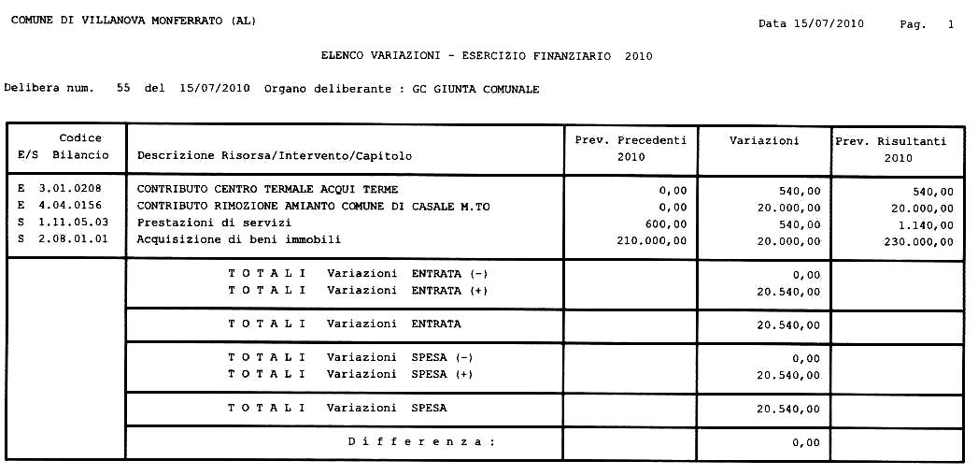

Sulla presente proposta di deliberazione, ai sensi dell’articolo 49 del D. Leg. 18 agosto 2000 n. 267, si esprime parere favorevole sulla regolarità tecnico-amministrativa.
IL RESPONSABILE DEL SERVIZIO

Ai sensi dell’art. 49 del D. Leg. 18 agosto 2000 n. 267, si attesta la copertura finanziaria dell’impegno di spesa assunto con la presente deliberazione.
IL RESPONSABILE DEL SERVIZIO

Sulla presente proposta di deliberazione, ai sensi dell’articolo 49 del D. Leg. 18 agosto 2000 n. 267, si esprime parere favorevole sulla regolarità tecnica.
IL RESPONSABILE DEL SERVIZIO

Letto, confermato e sottoscritto.

IL SINDACO  Mauro Cabiati | IL SEGRETARIO  Dott. Pierangelo Scagliotti

RELAZIONE DI PUBBLICAZIONE
La presente deliberazione viene pubblicata all’albo pretorio del Comune di Villanova M.to il per quindici giorni consecutivi

IL SEGRETARIO

COMUNICAZIONE AI CAPIGRUPPO
Si da atto che del presente verbale viene data comunicazioni oggi………………............................giorno della pubblicazione ai Capo gruppo consiliari ai sensi dell’art. 125 del D. Leg. 18 agosto 2000 n. 267.
IL SEGRETARIO COMUNALE

ESTREMI DI ESECUTIVITA’

La presente deliberazione è divenuta esecutiva il............................................ai sensi dell’art. 134 del D. Leg. 18 agosto 2000 n. 267.
IL SEGRETARIO

Copia conforme all’originale ad uso amministrativo.

Villanova M.to, lì IL SEGRETARIO COMUNALE

